Javító vizsga témakörök matematikából 2024-2025. tanév

11. évfolyam

Gondolkodási és megismerési módszerek: vegyes kombinatorikai feladatok, kiválasztási feladatok, klasszikus valószínűségi modell, geometriai valószínűség, mintavétel visszatevés nélkül és visszatevéssel, gráfok, box-plot
Számtan, algebra: n-edik gyök, hatványozás, törtkitevőjű hatvány, exponenciális egyenletek, egyenlőtlenségek, a logaritmus értelmezése, logaritmikus kifejezések értelmezési tartománya.
Összefüggések, függvények: exponenciális függvény.
Geometria, koordináta-geometria: szinusztétel, koszinusztétel, síkidomok kerületének és területének számítása, egyszerű trigonometrikus egyenletek; vektor, vektorművelet, ektorok koordinátákkal, helyvektor, két pont távolsága, a szakasz hossza, az egyenes egyenlete, egyenesek metszéspontja, köregyenlet, kör metszete x=a, ill. y=b egyenletű egyenesekkel.

Ajánlott segédanyag:
matekfüzet,
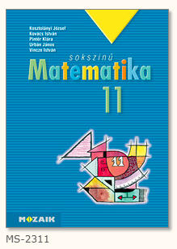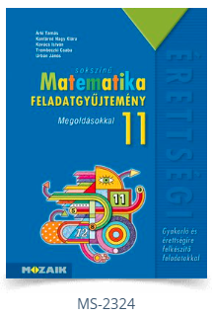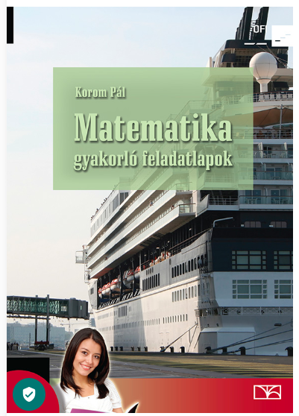

(Utóbbi a következő linken digitálisan elérhető:
https://www.tankonyvkatalogus.hu/tankonyv/NT-16302_F )

Youtube-videók: Retkes Péter, Bede Anna, Mateking videói
Varga Zsuzsánna

